ACTES DE BAPTEME DE

GARNIER MARIE
01/03/1635 00:00

BSoeur896
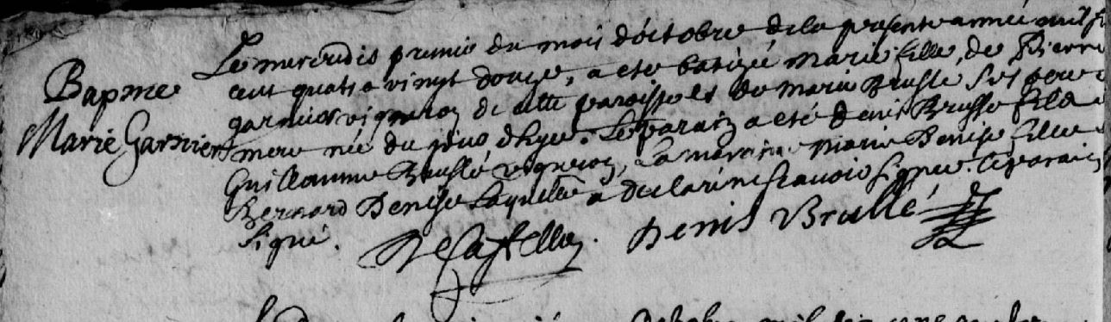
Transcription

Le mercredi premier du mois d'octobre de la … année mil six cent quatre vingt douze a été batisé Marie fille de Pierre GARNIER vigneron de cette paroisse et de marie BRUSLE ses peres et mere née du jour d'hyer. Le parain a été denis BRUSLE fils de Guillaume BRUSLE vigneron, la maraine [..] DENYSE fille Bernard DENYSE […] a declaré ne savoir signer. Le parain a signé.

